Họ và tên:………………………………………………………………….

Lớp:……………………………………..

Phiếu bài tập tuần 24. Môn Toán.

Bài: Các số đến 40.

Câu 1: Viết vào chỗ chấm.

|  |  |
| --- | --- |
| Viết số | Đọc số |
| 1 | một |
| 4 | ………………………………….. |
| …………… | hai mươi mốt |
| 25 | ………………………………….. |
| …………… | ba mươi lăm |
| …………… | bốn mươi |
| 24 | hai mươi bốn |
| hai mươi tư |
| 34 | ………………………………….. |
| ………………………………….. |

Câu 2:

Viết các số từ 20 đến 30:

…………………………………………………………………………………………………………………………

Viết các số từ 30 đến 40:

…………………………………………………………………………………………………………………………

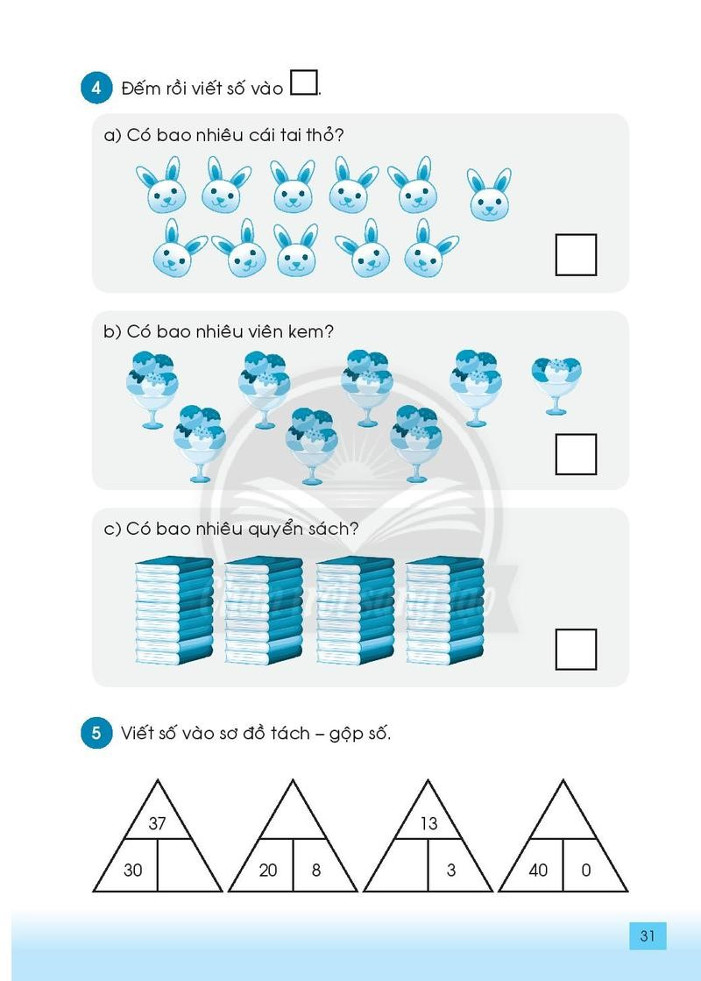

**Câu 3:**